**Praktikum Algoritma Pemrograman**

**Tugas 2**

Dosen Pembimbing:

Randi Proska Sandra S.Pd., M.Sc.



Disusun Oleh :

Nama : Carel Habsian Osagi

NIM : 23343061

**UNIVERSITAS NEGERI PADANG**

**FAKULTAS TEKNIK**

**INFORMATIKA**

**2023**

1. Apa itu algoritma, pemrograman, program, programmer, dan IDE?

* **Algoritnma** adalah metode atau langkah yang direncanakan secara tersusun dan berurutan untuk menyelesaikan atau memecahkan permasalahan dengan sebuah intruksi atau kegiatan dengan bantuan komputer.
* **Pemrograman** adalah proses menulis, menguji dan memperbaiki (debug), dan memelihara kode yang membangun suatu program komputer.
* **Program** adalah suatu rancangan struktur, desain, kode skema, maupun bentuk yang lainnya dengan yang disusun sesuai alur Algoritma dengan tujuan mempermudah suatu permasalahan.
* **Programmer** adalah pekerjaan atau profesi yang memiliki tanggung jawab untuk merancang sebuah sistem menggunakan bahasa pemrograman.
* **IDE** adalah aplikasi perangkat lunak yang membantu para pemrogram mengembangkan kode perangkat lunak secara efisien.

1. Lakukan instalasi IDE (pili salah satu)
   1. **Buka website source forge Dev C++**

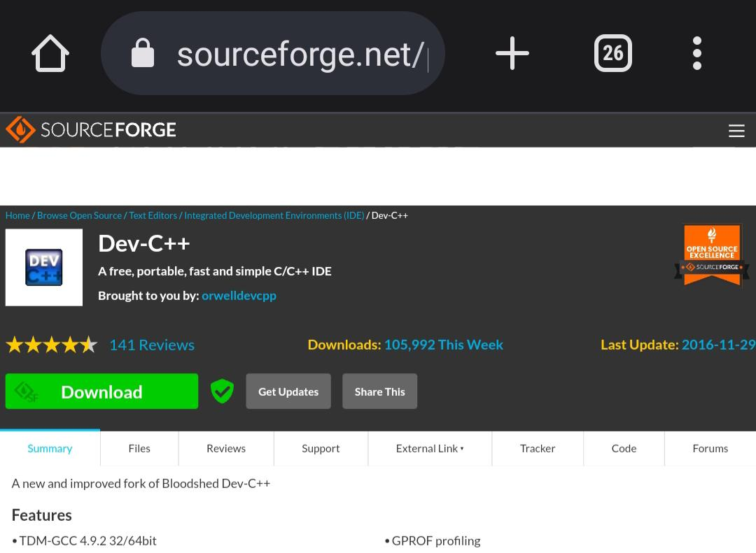Pada mesin pencarian google kamu dapat mencari dengan kata kunci ‘download dev c++ for windows’. Atau kamu dapat mengklik link berikut :

<https://sourceforge.net/projects/orwelldevcpp/>

Lalu klik download pada tombol download berwarna hijau.

**2.  Buka file Dev C++ hasil download.**

Ketika file dibuka akan memunculkan installer language. Lalu klik ok pada bahasa yang ingin kamu gunakan.

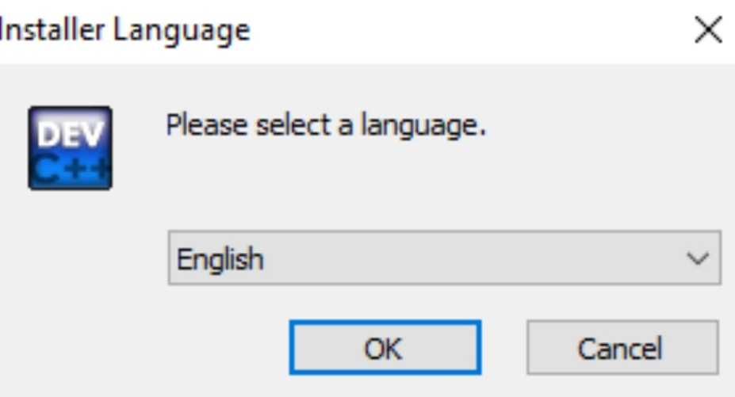

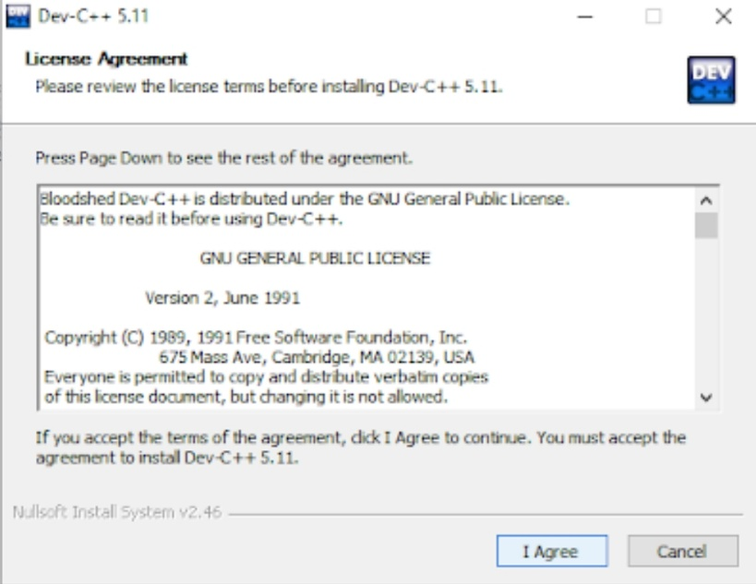Klik I Agree pada syarat dan ketentuan dari aplikasi Dev C++.

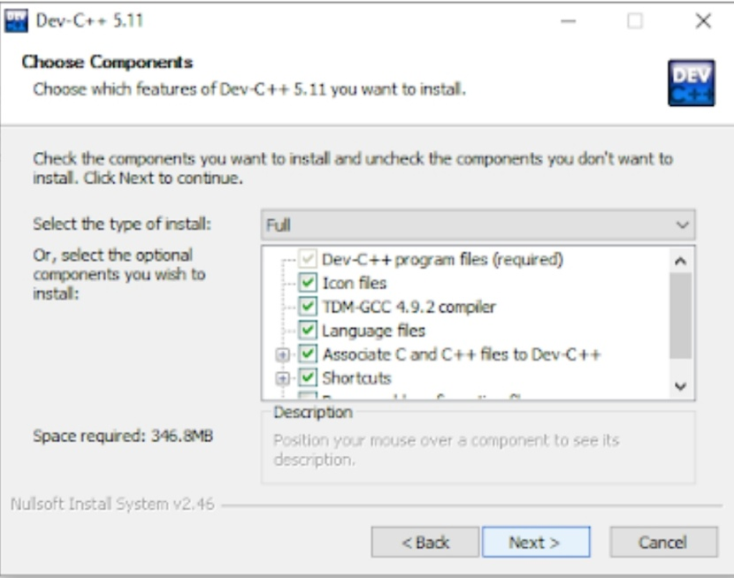Lalu klik next pada fitur yang ingin di install pada aplikasi.

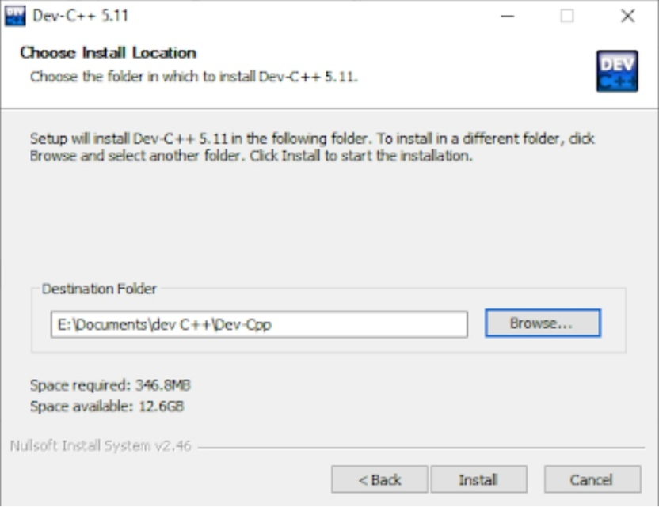Pilih tempat penyimpanan file download yang kamu inginkan, Lalu klik install.

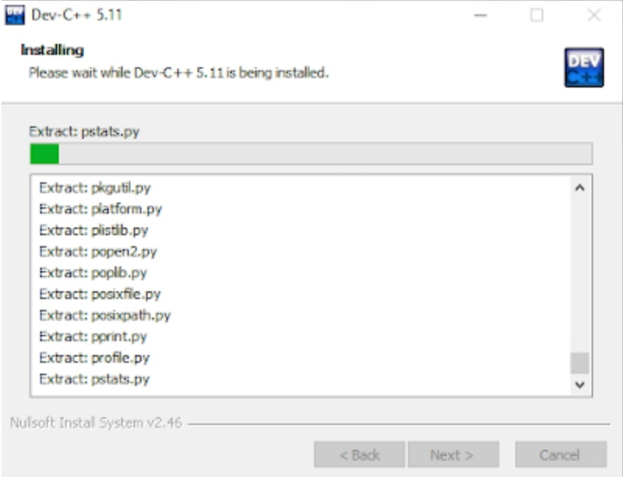Tunggu hasil install hingga selesai.

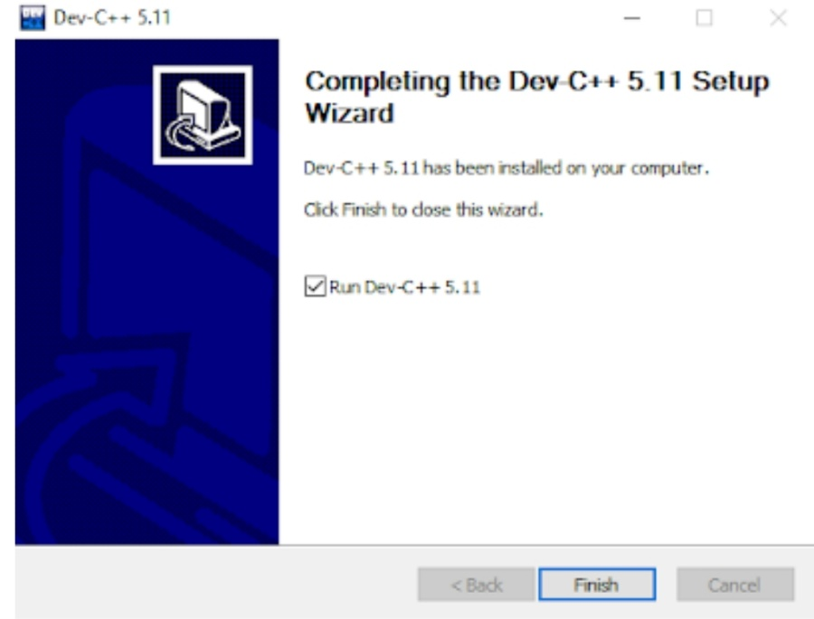Jika sudah selesai lalu klik finish. Dan nantinya Dev C++ akan terbuka otomatis untuk melakukan konfigurasi.

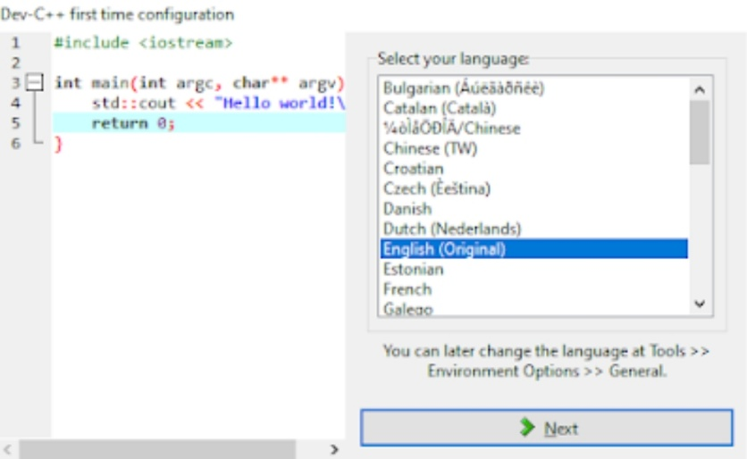Ketika Dev C++ dibuka maka akan muncul konfigurasi setelan awal. Klik next jika sudah memilih bahasa yang diinginkan.

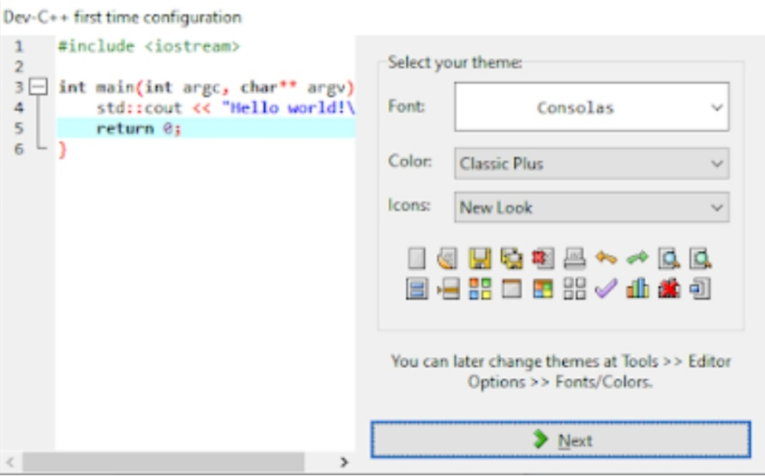Klik next jika tidak ada tampilan yang ingin diubah.

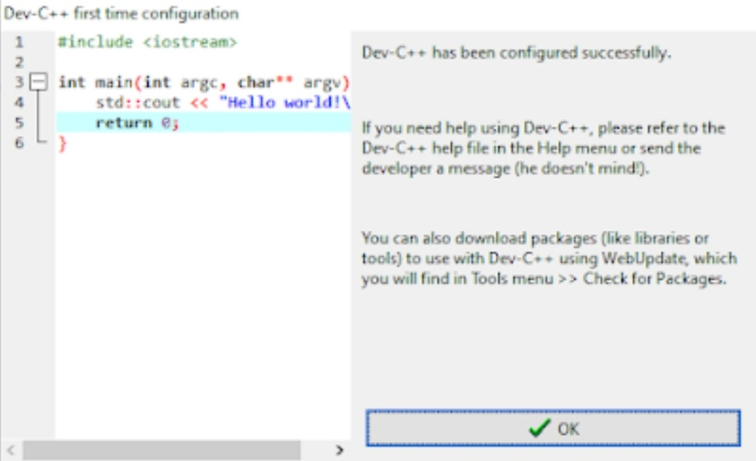Klik ok jika seluruh konfigurasi telah diselesaikan.

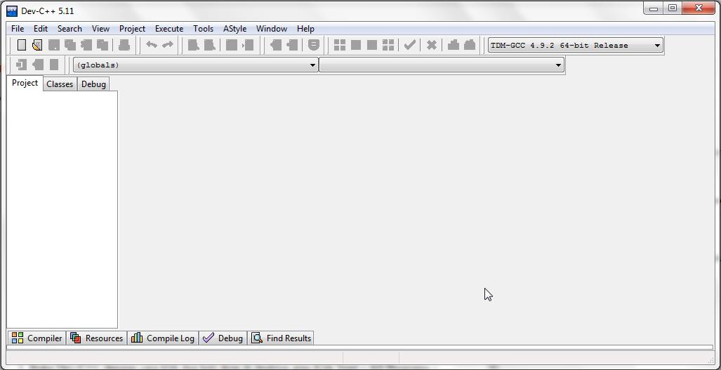Jika sudah maka Dev C++ dapat dibuka. Dan kamu langsung dapat memulai coding di Dev C++. Untuk membuat file baru pada Dev C++ kamu bisa klik ctrl + n.

1. Buatlah program untuk mencetak “Hello World!” kemudian jalankan program tersebut menggunakan CMD dan dengan menggunakan IDE yang sudah di-install. Kemudian berikan kesimpulan mengenai aktivitas tersebut, dan jelaskan mengenai tiap baris program tersebut menurut pemahaman anda!

